UBND HUYỆN GIA LỘC
TRƯỜNG TH THỊ TRẤN GIA LỘC II

THỰC ĐƠN BÁN TRÚ TUẦN 29 - NĂM HỌC 2024-2025
(Từ ngày 08/4/2025 đến ngày 11/4/2025)

Món ăn/1 bữa | Thứ 2  (07/4/2025) | Thứ 3  (08/4/2025) | Thứ 4  (09/4/2025) | Thứ 5  (10/4/2025) | Thứ 6  (11/4/2025)
Món chính | Nghỉ Giỗ Tổ Hùng Vương | Mọc, nấm hương, lá lốt chiên giòn | Thịt gà chiên giòn | Cá phi lê tẩm bột  chiên giòn | Thịt kho tàu
Món phụ |  | Củ cải đường, cà rốt  xào thịt lợn | Bắp cải, cà rốt  xào thịt lợn | Trứng tráng cuộn | Bắp cải, cà rốt  xào thịt lợn
Canh |  | Canh mồng tơi nấu tép | Canh cải nấu thịt | Canh trứng, đậu | Canh cải nấu thịt
Cơm |  | Cơm BC | Cơm BC | Cơm BC | Cơm BC

ĐẠI DIỆN BAN BÁN TRÚ NHÀ TRƯỜNG DUYỆT THỰC ĐƠN | HIỆU TRƯỞNG
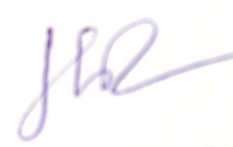    Tô Thị Thủy Phạm Thị Hằng | 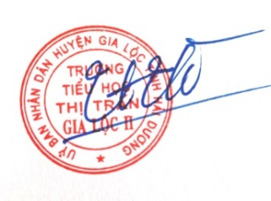  Vũ Thị Hà Thanh
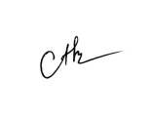



Nguyễn Khắc Năng Phạm Thị Mẽ Cao Thị Dịu

